**Motorji z notranjim izgorevanjem**

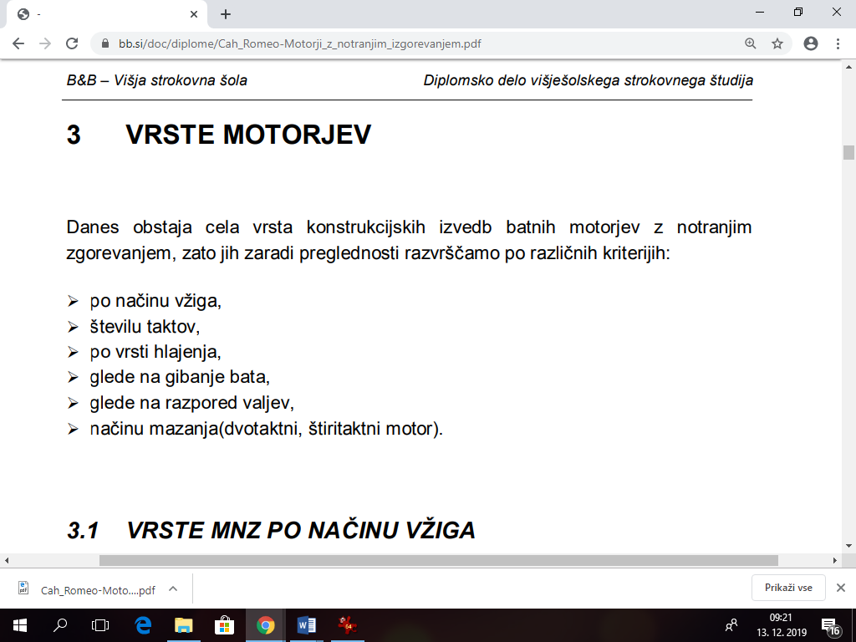

**Delitev po načinu vžiga:**

osnovna delitev motorjev z notranjim izgorevanjem po načinu ustvarjanja zmesi in vžigu:

– bencinski motorji (vžig z električno iskro)

– dizelski motorji (samovžig zaradi kompresije)

• Bencinski motorji prednostno obratujejo z bencinskim gorivom. Zmes goriva in zraka se pripravi pred dovodom v zgorevalni prostor. Za vžig so potrebne vžigalne

izgorevalni svečke

• Dizelski motorji obratujejo z dizelskim gorivom. Zmes nastaja v motorju. Izgorevanje v valjih se začne s samovžigom, ki ga omogoči kompresija. Zaradi načina vžiga se imenujejo tudi motorji s kompresijskim vžigom.

**Delitev po številu taktov (načinu mazanja):**

Delitev motorjev z notranjim izgorevanjem po načinu delovanja oziroma številu delovnih taktov:

**štiritaktni motorji** – pri njih delovni proces sestavljajo štirje gibi valja oziroma vrtljaja ročične gredi; štiritaktni motorji imajo ločeno izmenjavo plinov;

**dvotaktni motorji** – pri njih delovni proces sestavljata dva giba valja oziroma en vrtljaj ročične gredi; dvotaktni motorji imajo odprto izmenjavo plinov.

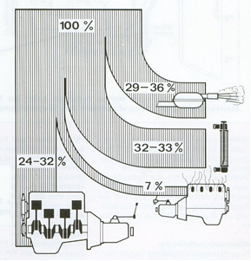

Celotni izkoristek motorja nam pove, koliko toplotne energije, ki jo dovajamo v motor v obliki goriva, se spremeni v mehansko energijo na koncu ročične gredi.

**Delitev glede na način gibanja batov:**

– motorji s premocrtnim gibanjem bata

– motorji s krožnim gibanjem bata (npr. Wanklov motor)

**Delitev po razporedu valjev :**

– vrstni motor (valji ležijo v vrsti)

– “V” in -W motor (valji v obliki V)

– bokser motorji (nasprotno ležeci valji)

– zvezdasti motorji 7 ali 9 valjev (valji razporejeni v obliki zvezde –letalstvo)

**Delitev glede na število valjev:**

**Delitev glede na način hlajenja:**

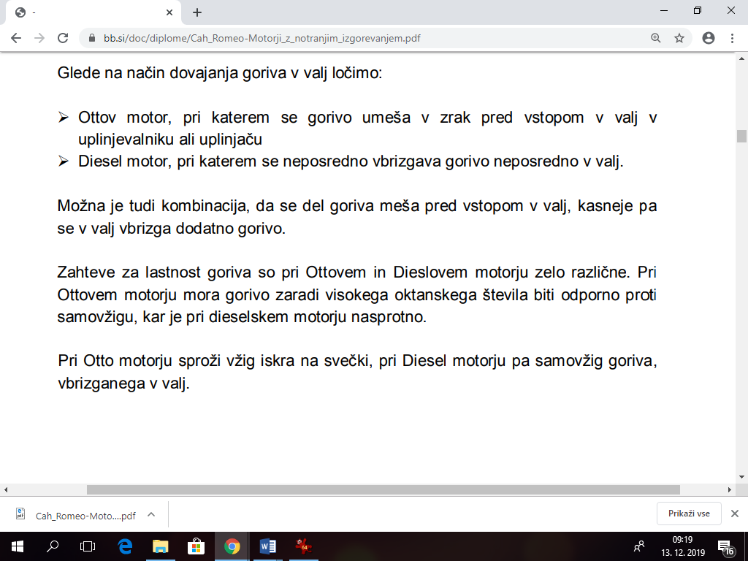

**BENCINSKI - OTTOV MOTOR**

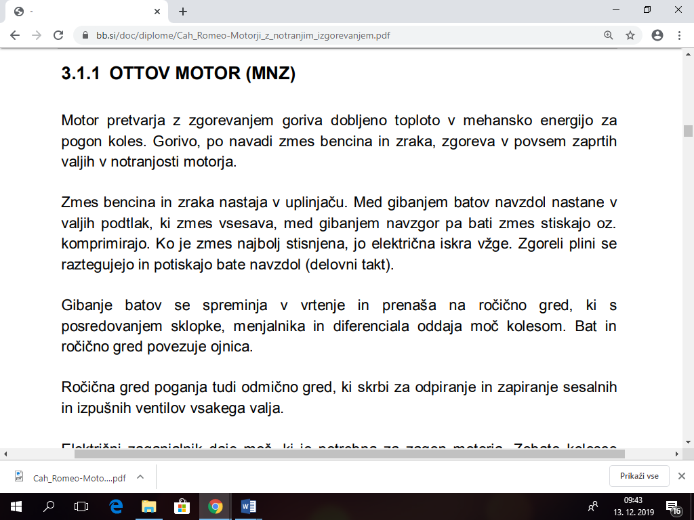

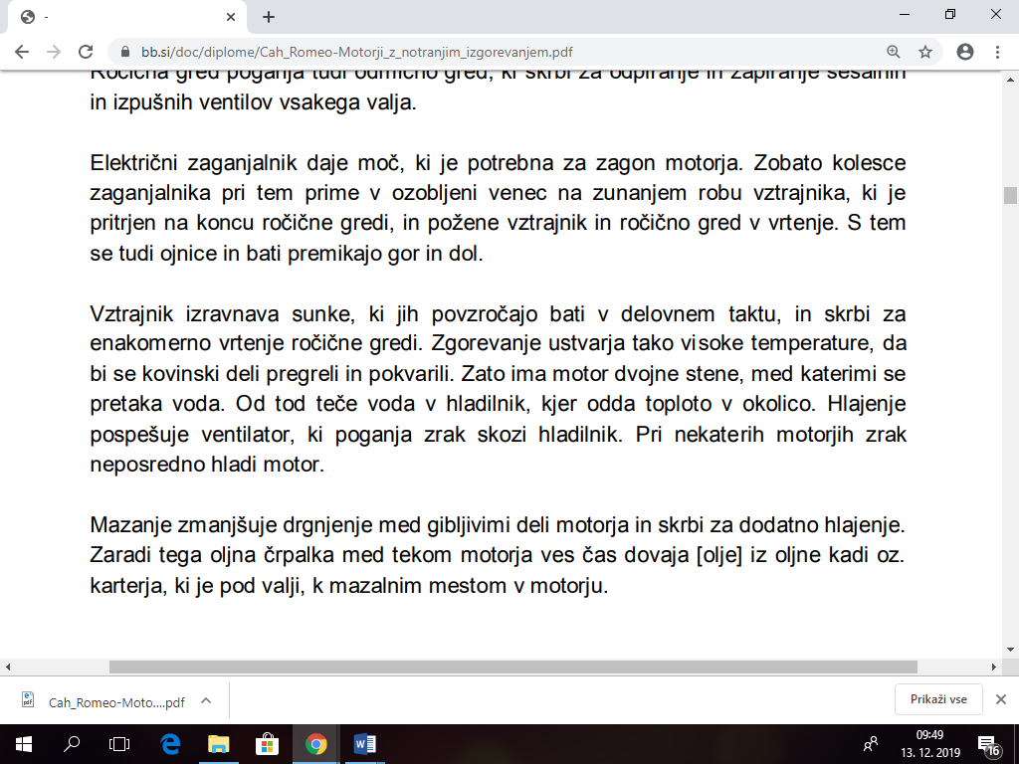

**DIESEL MOTOR**

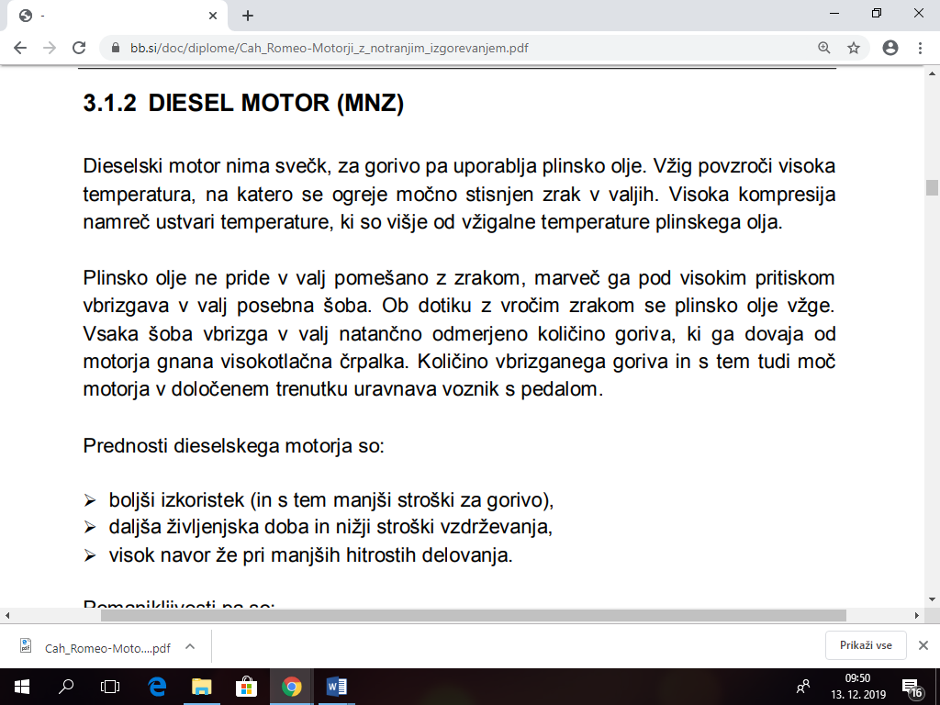

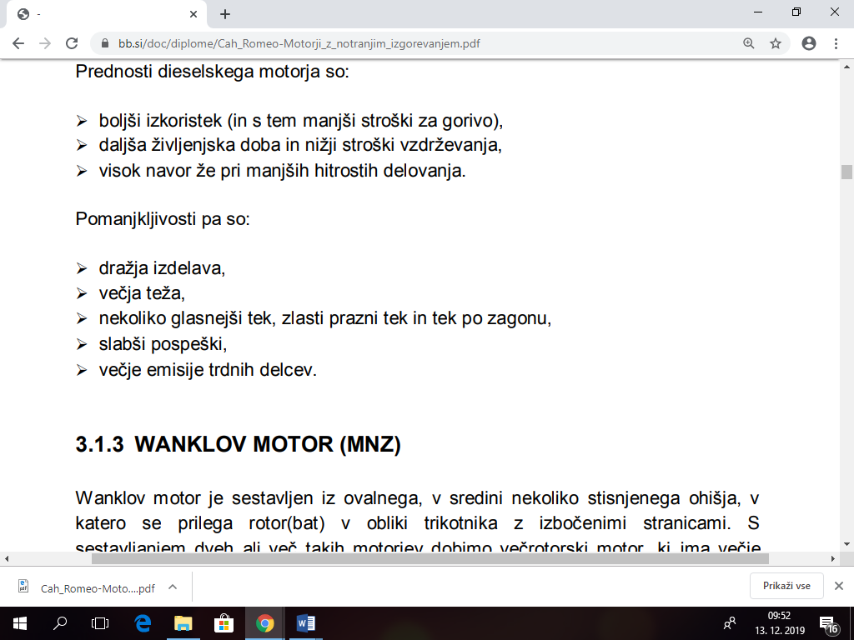

**Prvi takt: Sesanje**

Izpušni ventil je zaprt. Bat se giblje navzdol in sesa mešanico bencina in

zraka v notranjost valja. Še pred spodnjo mrtvo tocko se sesalni ventil

zapre.

– Novejši motorji vsesavajo samo zrak, gorivo se kasneje direktno vbrizga v valj

**Drugi takt: Stiskanje ali komprimiranje**

Oba ventila sta zaprta. Bat se giblje navzgor in stiska (komprimira) mešanico zraka in goriva na doloceni tlak, ki je odvisen od konstrukcije motorja (kompresijsko razmerje).

**Tretji takt: Ekspanzija ali delo**

Oba ventila sta zaprta. Ko je bat tik pred zgornjo mrtvo lego, iskra vžigalne naprave (svecka) vžge mešanico zraka in goriva. Zgoreli plini se hitro širijo in potiskajo bat proti zgornji legi. Pri tem opravijo doloceno delo.

– DELOVNI TAKT

**Četrti takt: Izpuh.**

Preden doseže bat spodnjo mejo – mrtvo lego – se odpre izpušni ventil, sesalni ostaja še vedno zaprt. Zgoreli plini, ki so še vedno pod dolocenim pritiskom, začnejo izhajati skozi izpušni ventil. Bat se giblje navzgor in potiska ostal pline v izpušni kolektor. Malo pred zgornjo mrtvo lego se izpušni ventil zapre in se odpre sesalni ventil. Postopek se ponovi.

**Dvotaktni motor**

**Prvi takt:**

Na zacetku procesa je bat v spodnji mrtvi tocki. Odprt je izpušni kanal in izpušni plini od prejšnjega takta izhajajo iz valja. Odprt je tudi pretocni kanal, ki povezuje valj s karterjem. Ker je mešanica bencina in zraka v karterju pod tlakom, se giblje proti valju in ga polni. Pri tem del sveže mešanice pomaga iztisniti preostale izpušne pline (izplakovanje). Bat se nato giblje navzgor ter zapre sesalni in izpušni kanal. Zacne se kompresija. Pred zgornjo mrtvo lego se vžge iskra svecke ter vžge mešanico bencina

in zraka.

**Drugi takt:**

Bat se zaradi pritiska izgorelih plinov giblje navzdol. Pri tem opravi doloceno delo (DELOVNI TAKT). Ko je bat še v zgornjem delu valja, s svojim spodnjim robom odpre kanal za vstop sveže mešanice v karter. Proti koncu delovnega takta se v bližini spodnje mrtve tocke najprej odpre izpušni kanal in plini zacnejo iztekati iz valja. Takoj nato bat odpre še pretocni kanal in sveža mešanica zacne polniti valj in izrivati izpušne pline.

DVOTAKTNI MOTORJI

– prednosti: enostavna konstrukcija in manj sestavnih delov, vecja specificna moc,

enostavnejše vzdrževanje

– slabosti: vecja poraba goriva, vecje onesnaževanje okolja

• ŠTIRITAKTNI MOTORJI

– prednosti: stabilen tlak in daljša življenjska doba, manjša poraba goriva, manjše onesnaževanje okolja

– slabosti: vecja teža, zahtevnejša konstrukcija, več sestavnih delov, zahtevnejše vzdrževanje

**RAZLIKA MED BENCINSKIM IN DIZELSKIM MOTORJEM**

• kompresijsko razmerje pri dizelskih motorjih je vecje (1:14 do 1:25), saj je potrebno

zagotoviti višjo temperaturo in stem višje tlake

• zaradi vecjega kompresijskega razmerja, vecjih tlakov izgorevanja in tudi višjih temperatur so dizelski motorji masivnejši in vecji od bencinskih motorjev enakih karakteristik, vendar imajo boljši izkoristek in s tem manjšo porabo

<https://www.youtube.com/watch?v=90uUdwJBEu4>